**Лабораторная работа №3**

**ОБРАБОТЧИКИ СОБЫТИЙ**

**Цель работы:** Изучить основные способы обработки активации кнопки. Написать скрипт для подсчета количества нажатий на кнопку.

**Программа выполнения работы:**

1. Изучить методические указания к практическому занятию.

2. Запустить на выполнение Android Studio.

3. Создать в среде Android Studio проект, разработанный на практическом

занятии.

4. Создать в соответствующих директориях файлы проекта.

5. Запустить созданное приложение в эмуляторе Android и наблюдать за

появлением этого приложения и результатов его работы в окне приложений

эмулятора.

**Ход выполнения:**

1. В файле из 2й лабораторной работы создаем новый модуль ButtonClickCounter (рис. 3.1).

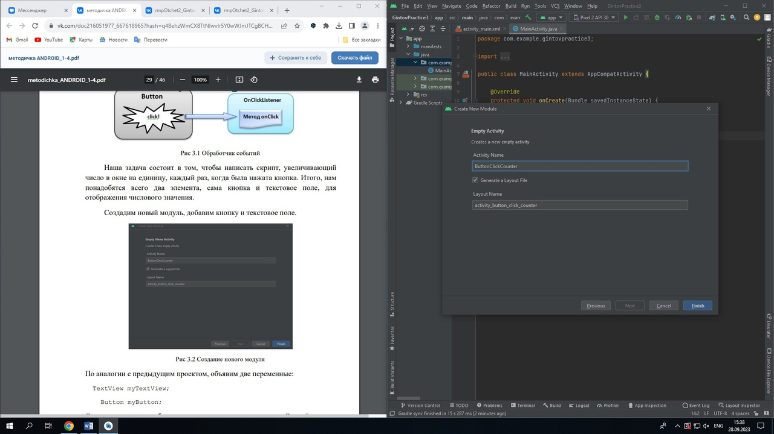

Рис. 3.1 – Новый модуль

2. Объявляем переменные (рис. 3.2).

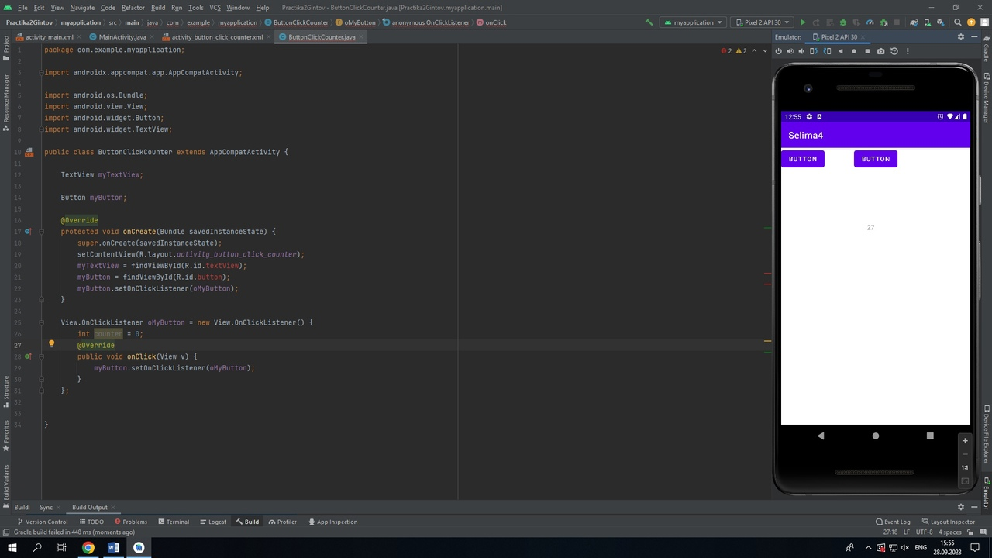

Рис. 3.2 – Новые переменные

3. Сохраняем ссылки на объекты внутри переменной (рис. 3.3).



Рис. 3.3 – Ссылки на объекты

4. Внутри объекта класса View.OnClickListener создадим переменную: int counter = 0 и создаем функцию счетчика (рис. 3.4)

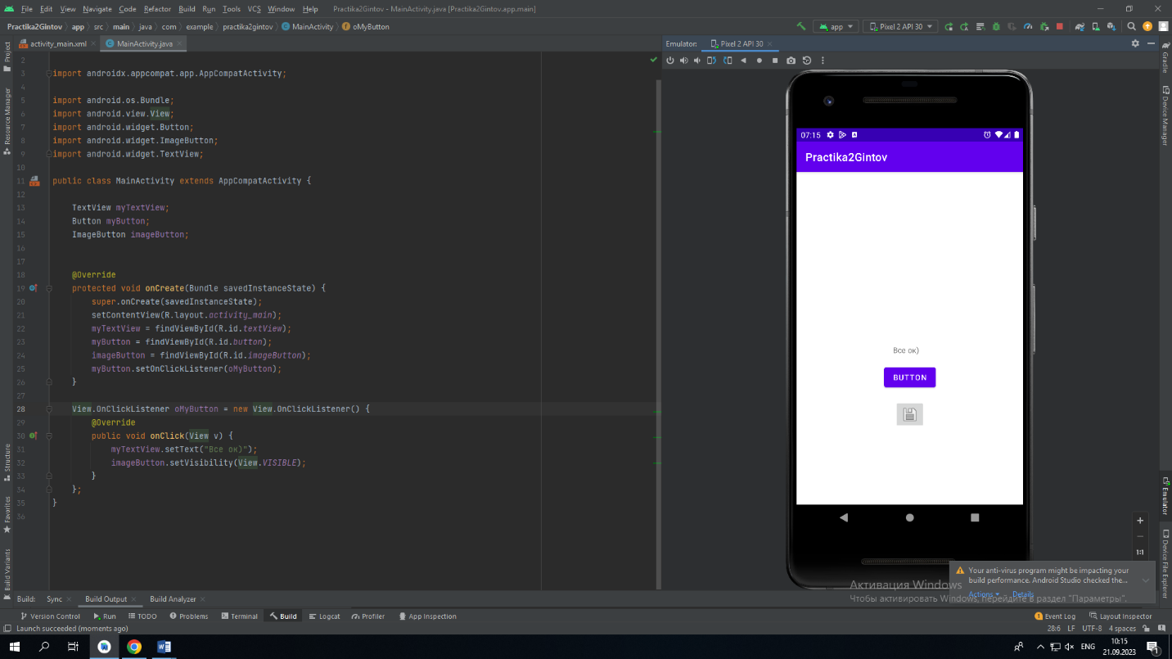

Рис. 3.4 - создание счетчика

5. Результат создание программы (рис. 3.5).



Рис. 3.5 – Результат выполнения программы

**Вывод.** В результаты выполнения лабораторной работы было произведено ознакомление с технологией создания приложений с обработчиком событий в среде разработки Android Studio.

|  |  |
| --- | --- |
| Выполнили | Гинтов М. Е. |
| Проверил | Елкин Н.С. |